开发周期4.21-5.6（确保功能完善，运行正常）
提交日期：5.7-5.18（提交内容：项目作品汇总表，需求分析文档，设计文档、代码包、3-5min演示视频，所有内容在此期间完成并提交）

预期：
1、界面：
2、功能
3、客户端与服务器：

规划：
4.21-4.22看官方文档
网址一：https://v-play.net/level-editor/
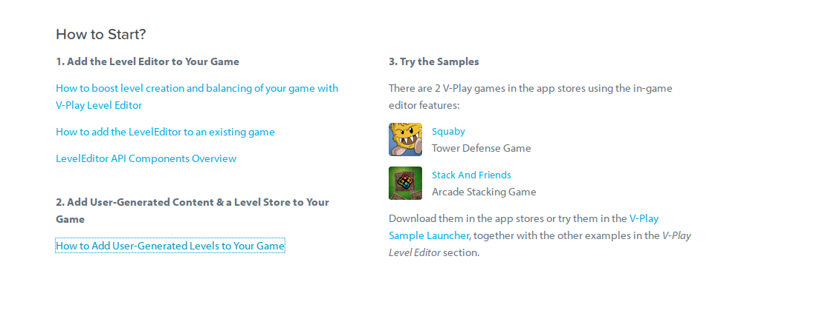
网址二：https://v-play.net/doc/v-play-demos-platformerwithleveleditor-example/?utm_medium=app&utm_source=vplay-samples-app

